מפרט טכני
רקע ומשמעות
המוצג "טבעת קופצת" מדגים עקרונות פיזיקליים חשובים הקשורים לאלקטרומגנטיות ולחוקי פאראדיי ולנץ. באמצעותו, המבקרים לומדים כיצד שינוי בזרם חשמלי יכול ליצור שדה מגנטי חזק, אשר גורם לתופעות מעניינות כגון יצירת כוחות דחייה בין מוליכים. התופעה מבוססת על זרמי פוקו (Foucault Currents), אשר מופיעים כאשר שדה מגנטי משתנה בזמן בתוך מוליך. חוויה זו ממחישה עקרונות המשמשים בטכנולוגיות שונות, כגון מנועים חשמליים, גנרטורים ומערכות בלימה אלקטרומגנטיות.
אופן הפעולה
המערכת מורכבת מקבל נטען, סליל מוליך, טבעות אלומיניום, ומנגנון הפעלה. הקבל נטען למתח גבוה של עד 300V. הלחצן מחובר לרכיב ISO556B, אשר מספק הפרדה חשמלית בין מתח 220V לבין מתח 24V. בעת לחיצה על הלחצן, ממסר ה-ISO עובר ממצב NC (Normally Closed) למצב NO (Normally Open) ומפעיל את הקונטקטור, כך שהקבל נותק ממערכת הטעינה וכך יוכל להתפרק על הסליל.
השינוי הפתאומי בזרם בסליל יוצר שדה מגנטי משתנה במהירות. לפי חוק לנץ, זרמים מושרים נוצרים בטבעות האלומיניום הנמצאות מעל הסליל. זרמים אלו יוצרים שדה מגנטי נגדי, אשר גורם לכוח דחייה בינן לבין הסליל, וכתוצאה מכך הטבעות קופצות מעלה באופן מרשים.
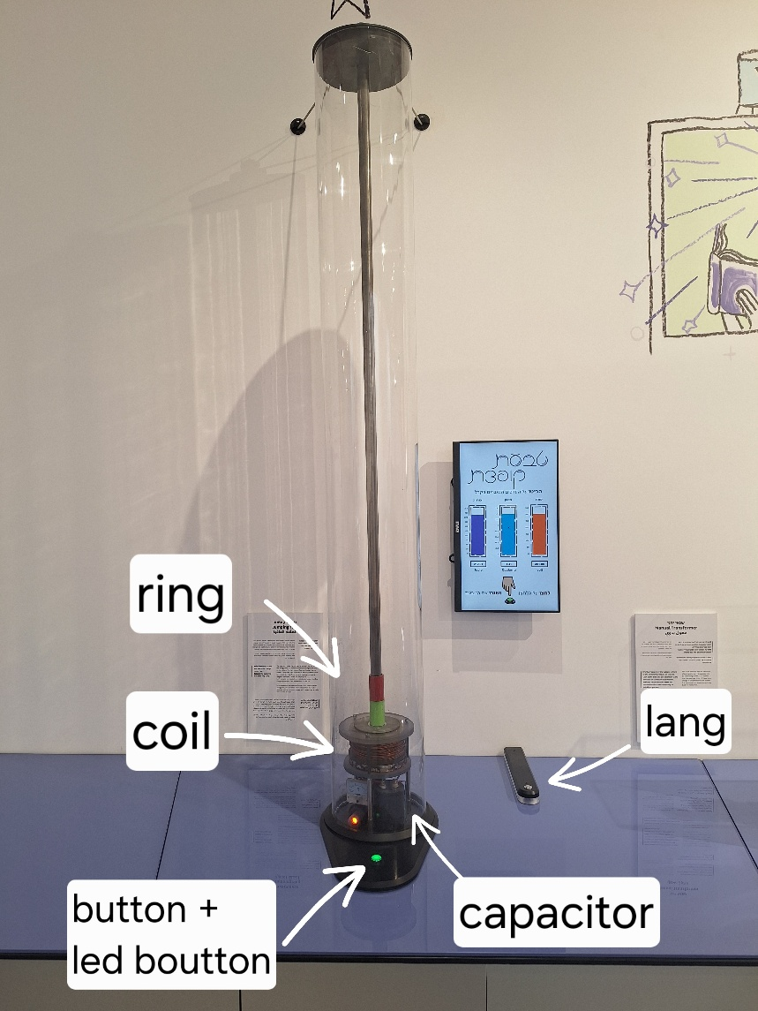
המוצג מאפשר למבקרים להבין כיצד שינויי זרם משפיעים על שדות מגנטיים ואיך ניתן לנצל עקרונות פיזיקליים אלה ליישומים טכנולוגיים שונים. בכך, הוא מעניק חוויית למידה ייחודית ומוחשית של חוקי האלקטרומגנטיות.
רכיבי המערכת
- קונטקטור
- סליל
- קבל
- דיודה
- נורת ליבון
- ממסר ISO556B
- Arduino Nano
- מחשב
- לחצן
- נגד
קופסא של אמיר
- Optocoupler
- נגדים
- דימר
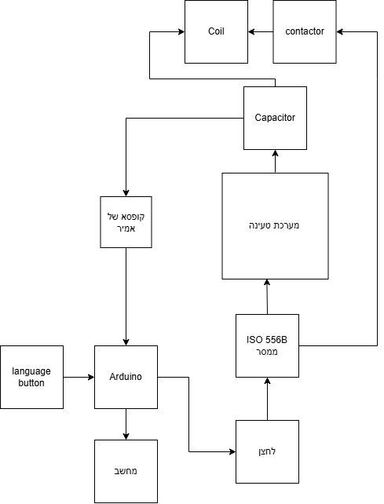
תרשים מלבני

Arduino
לאחר שהקבל נטען הוא עובר דרך הקופסא של אמיר שמוריד את המתח מ-(0-300V) ל-(0-5V).
לכן אמיר השתמש ב-optocoupler לקריאת מתח בקבל שהוא מתחבר לארדואינו (ראה איור)
הקוד קורא את המתח ומעביר אותו דרך ה-Serial Communication למחשב. בנוסף חובר לחצן להחלפת שפות (LANG) ולד ללחצן (led button) שברגע שמתח הקבל מגיע ל-100V הלחצן נדלק.
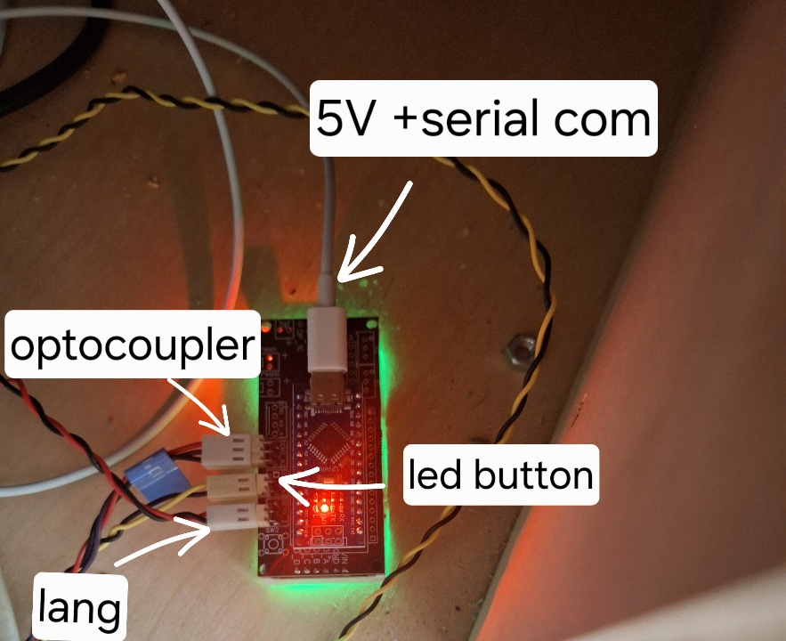
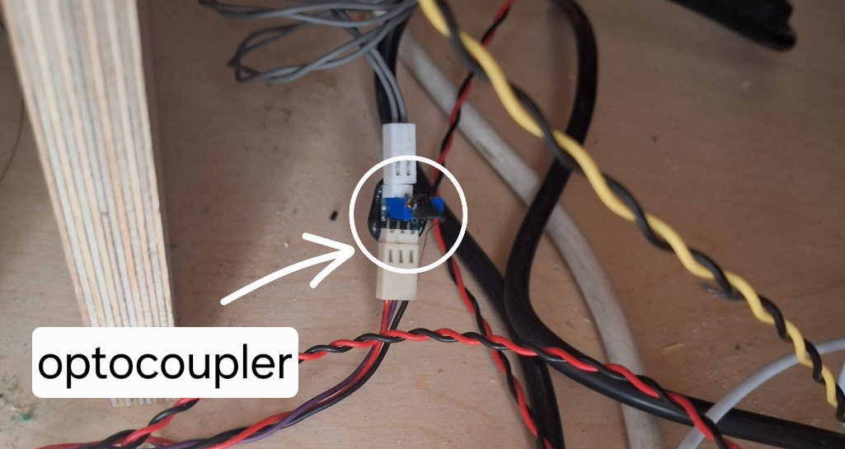

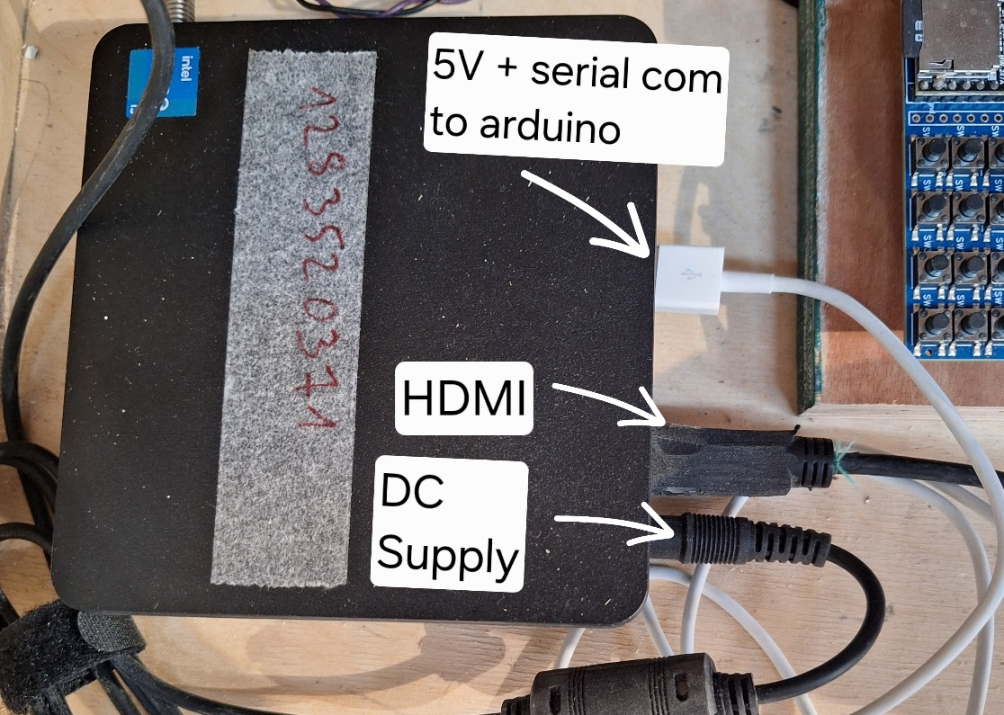
מחשב

ניתן לראות פה 3 חיבורים:
- DC Supply: הספקת מתח למחשב
- HDMI: חיבור למסך
- 5V+Serial Com: הספקת מתח לארדואינו וקבלת הודעות מהארדואינו למחשב דרך התקשורת הטורית שמעובדים בעזרת פייטון.

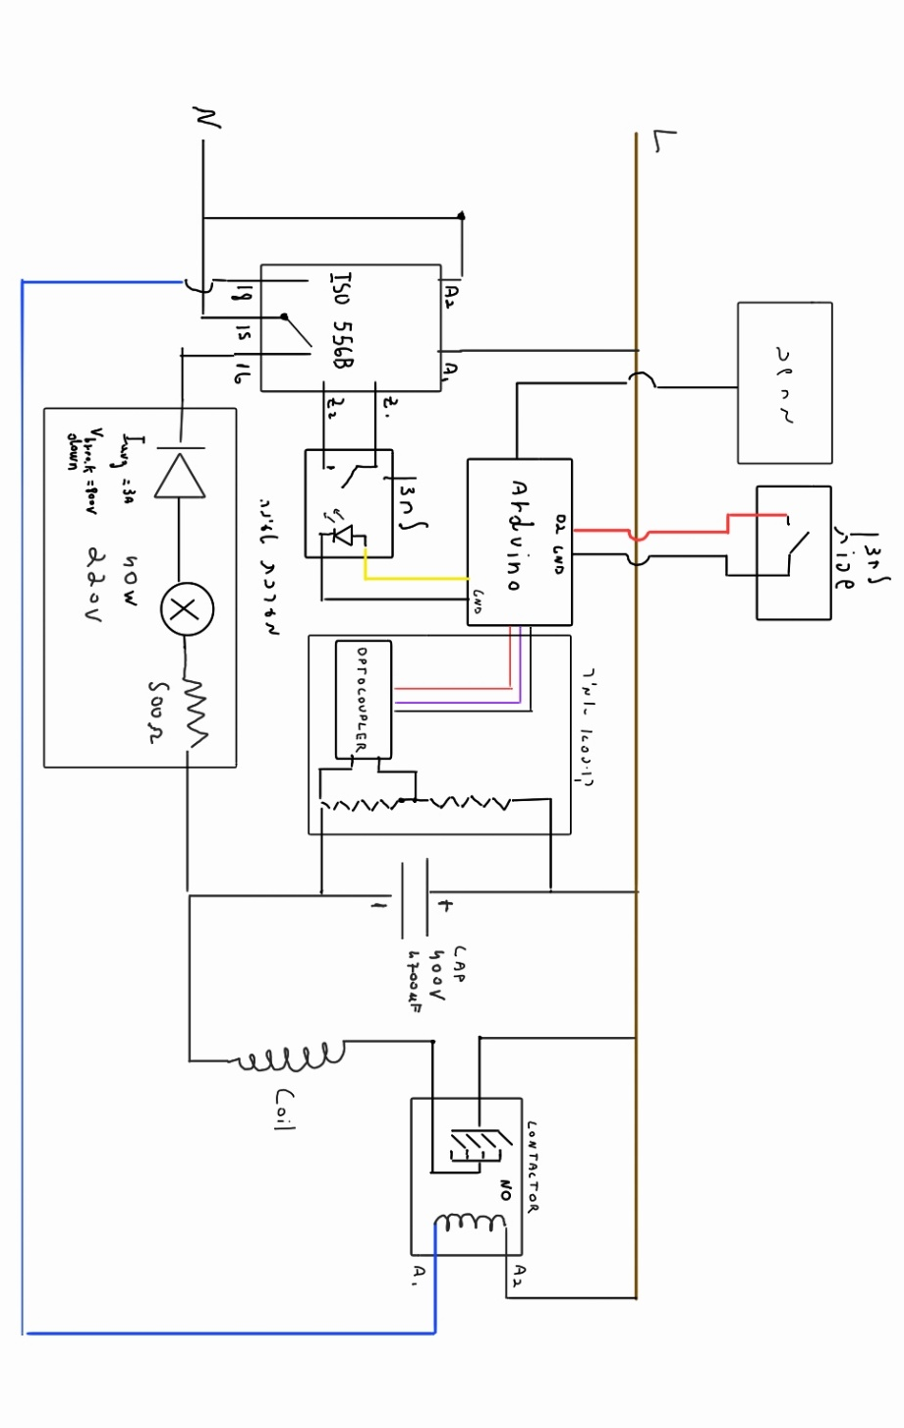
תרשים חשמלי
אופן הפעולה
המערכת מורכבת מקבל נטען, סליל מוליך, טבעות אלומיניום, ומנגנון הפעלה. הקבל נטען למתח גבוה של עד 300V. הלחצן מחובר לרכיב ISO556B, אשר מספק הפרדה חשמלית בין מתח 220V לבין מתח 24V. בעת לחיצה על הלחצן, ממסר ה-ISO עובר ממצב NC (Normally Closed) למצב NO (Normally Open) ומפעיל את הקונטקטור, כך שהקבל נותק ממערכת הטעינה וכך יוכל להתפרק על הסליל.
קבל 4700uF 400V
סליל
מערכת טעינה
- ליבון 40W 220V
- נגד 500 אוהם
- דיודה 3A מתח פריצה 600-800V
פיקוד
- ממסר Iso556B
- קונטקטור 220V

קופסא של אמיר
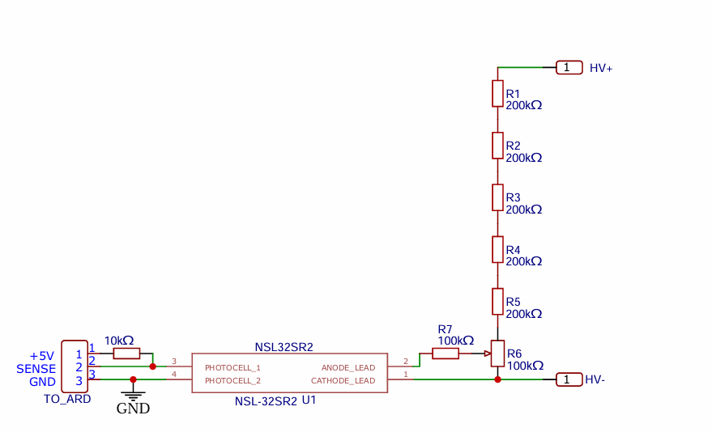
תפקיד הרכיב הוא קריאת מתח על הקבל ע"י מחלק נגדים שמוריד את המתח מ-300V ל-5V. למערכת יש גם הפרדה חשמלית בעזרת ה- optocouplerכך שהמתח הנמוך של ה- Arduino מבודד מהמתח הגבוה של הקבל.
למידע נוסף ראה קובץ של אמיר בשתי הקישורים: link , link2
קישור

